حجم المنشور - ورقة عمل فردية.
اسم الطالبة/ ........................ | الصف/ ........................
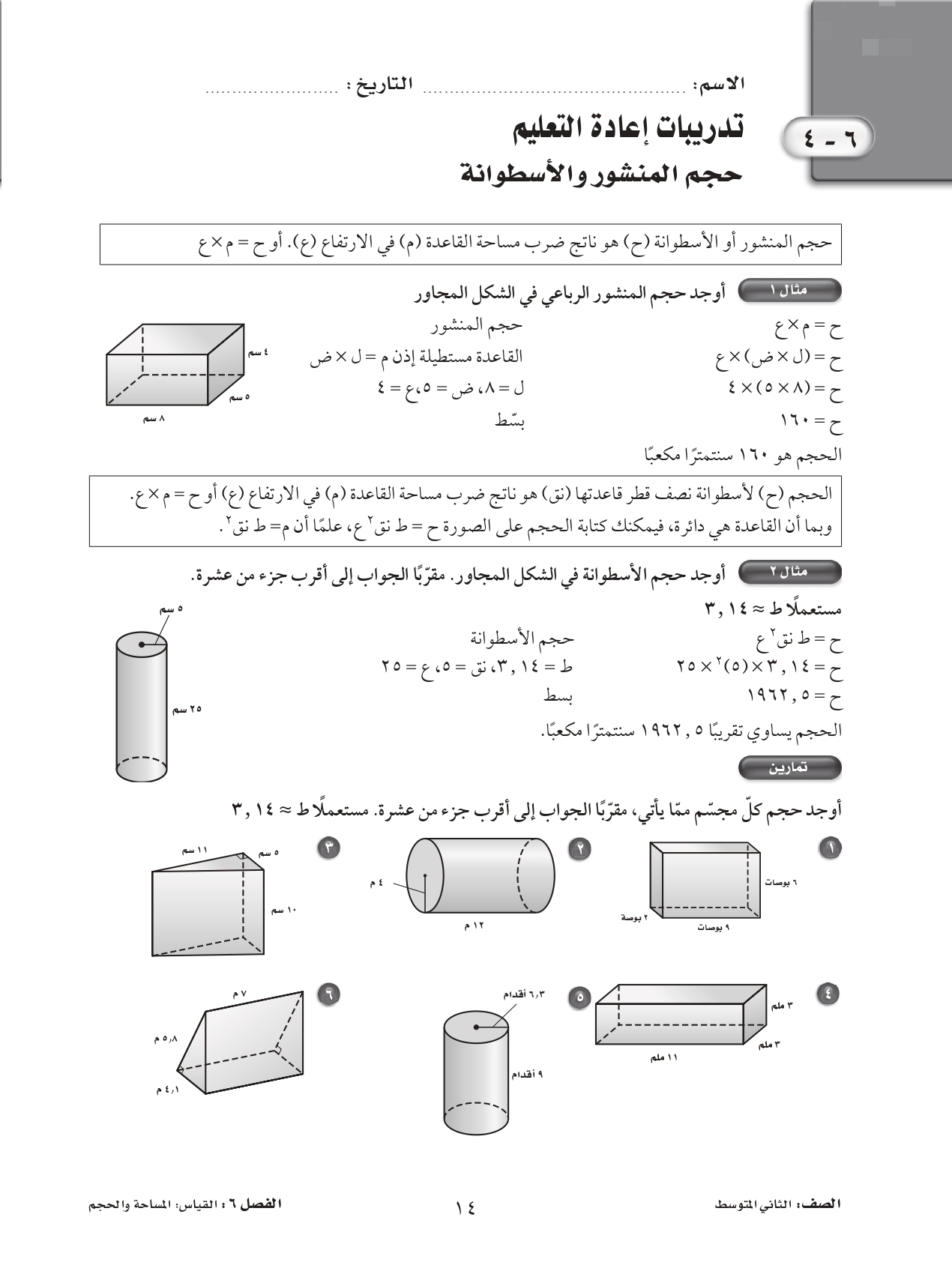
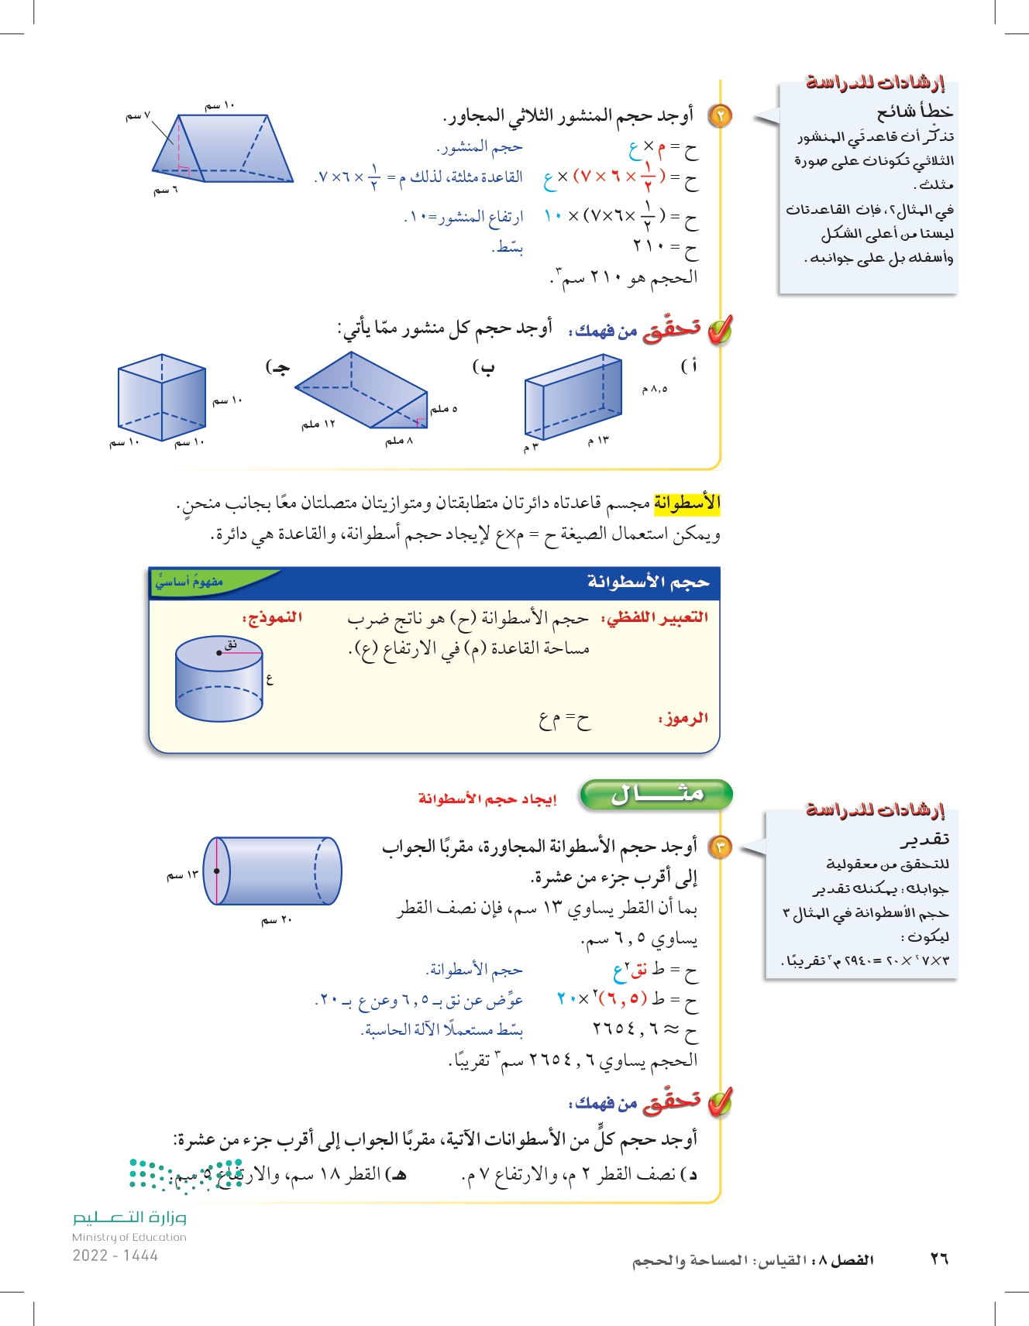
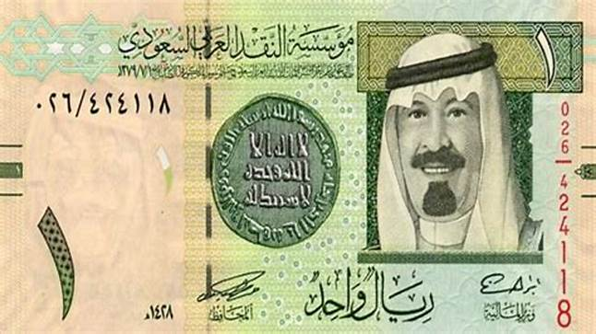
أوجدي حجم المنشور الرباعي (المكعب) في الشكل المجاور.



